Tillsynsbegäran – information om höga naturvärden och fridlysta arter i avverkningsanmälan A 25467-2026 i Gällivare kommun
Denna tillsynsbegäran behandlar höga naturvärden i avverkningsanmälan A 25467-2026 i Gällivare kommun som inkom 2026-06-04 och omfattar 30,9 ha.
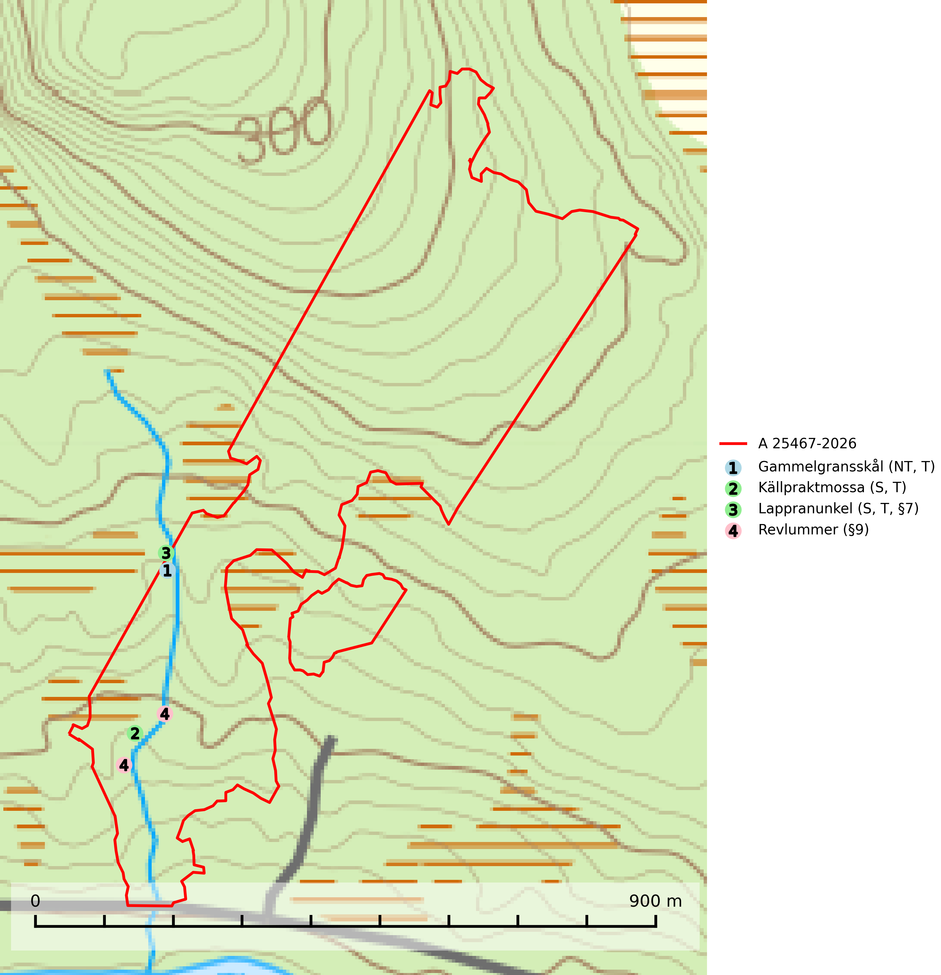
Figur 1. Fyndplatser för naturvårdsarter i och inom 5 meter från avverkningsanmälan. Markörer utan svart kant är placerade på fyndplatsen. Markörer med svart kant är placerade vid sidan av fyndplatsen och har ett svart streck som visar fyndplatsens exakta position. Kartans mittpunktskoordinat är N 7439936, E 795782 i SWEREF 99 TM.
I och inom 5 meter från avverkningsanmälan finns fynd av 4 naturvårdsarter, varav 1 är rödlistad, 2 är fridlysta, 3 är typiska (T) och 2 är signalarter (S): gammelgransskål (NT, T), källpraktmossa (S, T), lappranunkel (S, T, §7) och revlummer (§9). Se Figur 1.

Tillsynsbegäran
Vi begär härmed att Skogsstyrelsen fattar beslut enligt miljöbalken som säkerställer att skogens höga naturvärden bevaras samt att EU-lagstiftning efterlevs och att artskyddsbrott förhindras.
Vi önskar även ta del av de ställningstaganden och beslut som myndigheten meddelar till följd av aktuell avverkningsanmälan och föreningens inlaga (se 34 § förvaltningslagen).

Naturvårdsarter och fridlysta arter
Nedan följer beskrivningar av de naturvårdsarter och fridlysta arter som har sina livsmiljöer och växtplatser i den avverkningsanmälda skogen. Se även ytterligare artfakta i BILAGA 1. De påträffade naturvårdsarterna är ett tydligt kvitto på att det rör sig om en skog med höga naturvärden.
Gammelgransskål (NT) är en liten skålsvamp som växer på gamla granar med skrovlig bark. Typiska växtplatser är gransumpskog i myrkanter, bäckdråg, bäckraviner och skuggiga bergssluttningar, men också skog på torrare mark kan hysa arten om beståndet har stark naturskogskaraktär. Bestånd med arten bör behandlas som nyckelbiotoper och sparas vid en slutavverkning. Även gallring bör undvikas. Gammelgransskål är typisk art för 9010 Taiga (SLU Artdatabanken, 2024; Nitare & Skogsstyrelsen, 2019).
Källpraktmossa växer på fuktig eller blöt, näringsrik och ofta mineralrik mark, t.ex. i sumpskogar. Den är en god signalart i södra och mellersta Sverige och förekommer ofta i artrika miljöer med t.ex. kärrkammossa, bågpraktmossa, filtrundmossa och skogshakmossa. Eftersom mängden våtmarker har reducerats kraftigt i södra Sverige under det senaste seklet har förekomsten av källpraktmossa troligen minskat i söder. Källpraktmossa är typisk art för 7160 Källor och källkärr, 9750 Svämlövskog och 9080 Lövsumpskog (Nitare & Skogsstyrelsen, 2019; SLU Artdatabanken, 2025).
Lappranunkel (§7) omfattas av EU:s art- och habitatdirektiv och är fridlyst enligt 7 § artskyddsförordningen vilket innebär att artens livsmiljöer inte får förstöras. Den är knuten till granskogsmiljöer med ytligt liggande markvatten och konstant hög luftfuktighet. Arten är känslig för kalavverkning och markskador men kan kortvarigt står kvar en tid i fuktsvackor efter en avverkning. Lokaler med lappranunkel får inte avverkas. Lappranunkel är typisk art för 9010 Taiga, 7160 Källor och källkärr och 9050 Näringsrik granskog (Nitare & Skogsstyrelsen, 2019; SLU Artdatabanken, 2024).

BILAGA 1 – Fridlysta arter

Lappranunkel – ekologi samt krav på livsmiljön
Lappranunkel (§7) omfattas av EU:s art- och habitatdirektiv och fridlyst enligt 7 § artskyddsförordningen vilket innebär att artens livsmiljöer inte får förstöras.
- 7 § I fråga om sådana växtarter som i bilaga 1 till denna förordning har markerats med N är det förbjudet att avsiktligt plocka, samla in, skära av, dra upp med rötterna eller förstöra växter i deras naturliga utbredningsområde i naturen. Förbudet gäller alla stadier i växternas biologiska cykel.
Lappranunkel är knuten till granskogsmiljöer med ytligt liggande markvatten och konstant hög luftfuktighet. Arten är känslig för kalavverkning och markskador men kan kortvarigt står kvar en tid i fuktsvackor efter en avverkning. Dikade lokaler bör restaureras hydrologiskt. Lokaler med lappranunkel får inte avverkas. Lappranunkel är typisk art för 9010 Taiga, 7160 Källor och källkärr och 9050 Näringsrik granskog (Nitare & Skogsstyrelsen, 2019; SLU Artdatabanken, 2024).

Referenser – lappranunkel
Nitare, J. & Skogsstyrelsen, 2019. Skyddsvärd skog – Naturvårdsarter och andra kriterier för naturvärdesbedömning. Skogsstyrelsen.
SLU Artdatabanken, 2024. Artfaktablad. Naturvård – artfakta. SLU Artdatabanken, Uppsala

